Respondiendo a la actividad:
En mí caso estoy sin cargo, por lo tanto, no puedo mostrar mi experiencia, pero los videos presentados permitieron hacerme una autocrítica de como creemos que enseñamos de forma moderna e innovadora, pero terminamos cayendo en el mismo circulo de cargar contenido sin práctica que permitan afianzar esos contenidos, sin utilizar los tiempos de manera eficiente.
Tener computadoras en la clase y enviar tareas a la casa sin continuidad el uso tecnológico, o la inversa mandar actividades, tediosas sin explicación anticipada también puede perjudicar y no utilizar bien los momentos de aprendizaje. Se puede hacer educación invertida, pero requiere de acompañamiento y de un uso eficiente, con instrumentos evaluativos que nos permitan ver de su real aprendizaje.
Así como el aprendizaje hibrido que requieren de una aprendizaje coherente y articulado en favor de los alumnos y desarrollando autonomía, retroalimentación, personalización de la enseñanza para que realmente sea inclusiva. Sin cargar contenidos filmados como aprendizaje expositivo si no más dinámicos e interactivos.
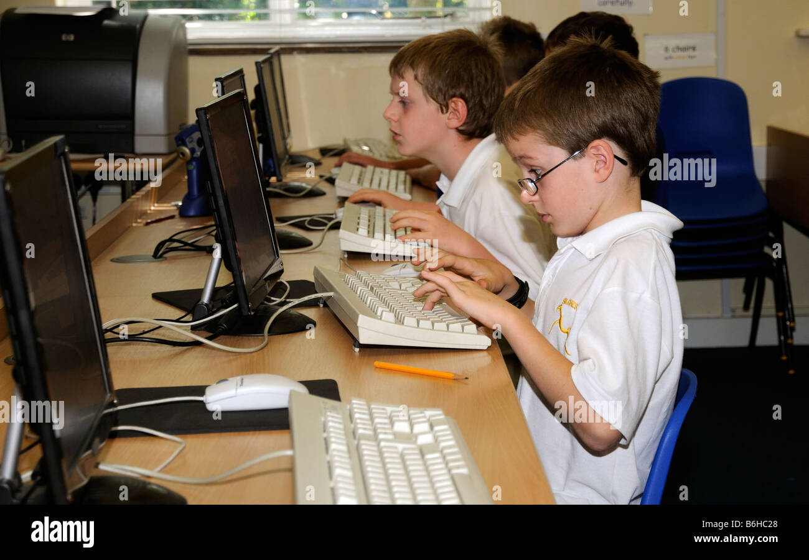Podríamos interpretar una clase tradicional.
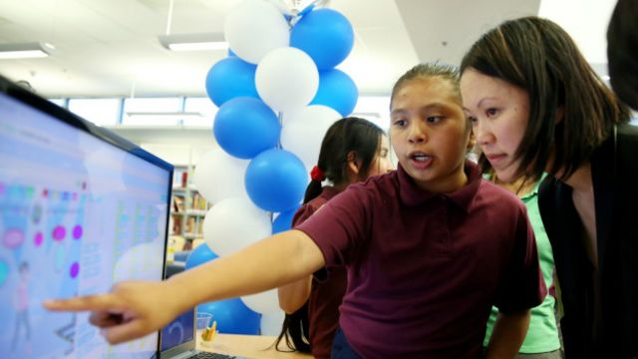Y en este caso podríamos ver como la alumna interactúa con la docente explicando algo que hizo en la computadora, interpretándose así un instrumento evaluativo innovador. En este caso la docente puede hacer preguntas de cómo lo resolvió y las dificultades que tuvo etcétera.

